Памятка для родителей

9 заповедей семейного воспитания

- Принимайте ребенка таким, каков он есть.
- Никогда не приказывайте из прихоти.
- Не принимайте решения в одиночку.
- Собственное поведение родителей – главный фактор в воспитании детей.
- Говорите обо всем без боязни и сохраняйте доверие к тому, кто задает каверзные вопросы и противоречит вам.
- Не допускайте излишеств в подарках детям.
- Объясняйтесь, когда нужно преодолеть какие-то трудности, все делайте сообща.
- Держите двери дома открытыми (для общения).
- Устраняйтесь в положено время (самостоятельность ребёнка).

Мама и папа, помните:
  - Если ребенка подбадривают, он учится верить в себя.
  - Если ребенка хвалят, он учится быть благодарным.
  - Если ребенок растет в честности, он учится быть справедливым.
  - Если ребенка поддерживают, он учится ценить себя.
  - Если ребенка критикуют, он учится ненавидеть.
  - Если ребенок живет во вражде, он учится агрессивности.
  - Если ребенка высмеивают, он становится замкнутым.
  - Если ребенок растет в упреках, он учится жить с чувством вины.
  - Если ребенок растет в терпимости, он учится принимать других.
  - Если ребенок живет в безопасности, он учится верить в людей.
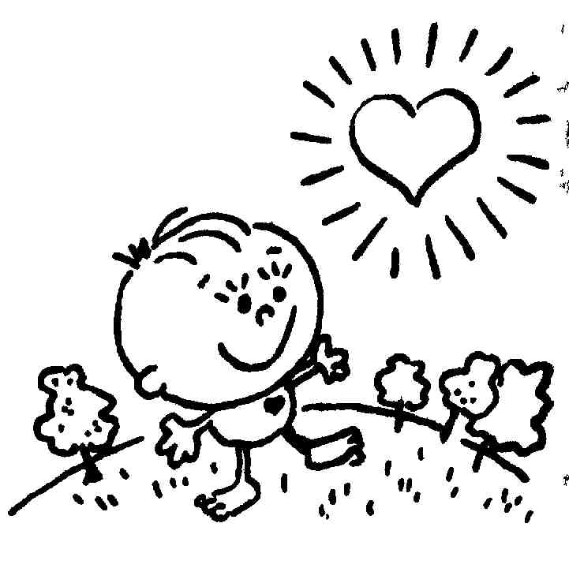
  - Если ребенок живет в понимании, он учится находить любовь в этом мире.

Родительские «нельзя»

будить ребенка в последний момент перед уходом в детский сад;
сразу после детского сада выполнять обучающие или развивающие задания;
лишать детей прогулки из-за плохого поведения в детском саду;
кричать на ребенка (особенно при выполнении задания);
позволять ребенку сидеть у телевизора (компьютера) больше одного часа в день;
смотреть (особенно перед сном) агрессивные телепередачи и художественные фильмы.

СОВЕТЫ ДЛЯ РОДИТЕЛЕЙ
«Как научить детей общаться»

Учите своего ребенка дружить с другими детьми, не обрекайте его на одиночество
Цените друзей своего ребенка не с позиции возможностей его родителей, а с позиции его отношения к вашему ребенку. Всякая ценность человека в нем самом.
Собственным отношением к друзьям учите своего ребенка ценить друзей.
Старайтесь показать своему ребенку достоинства его друзей, а не недостатки.
Приглашайте друзей своего ребенка в дом, общайтесь с ними.
Помните, что дружба детства, которая будет поддержана вами, возможно, станет опорой вашего ребенка во взрослой жизни.
Учите своего ребенка быть честным с друзьями и не искать выгоды от дружбы.
Не допускайте предательства ребенка по отношению к друзьям. Маленькая подлость рождает большую.

Создание благоприятной семейной атмосферы

Помните: от того, как вы разбудите ребенка, зависит его психологический настрой на весь день.
Совместная дорога – это совместное общение, ненавязчивые советы.
Научитесь встречать ребёнка после детского сада с улыбкой. Не стоит первым задавать вопрос: «Как ты себя вел?», лучше задать нейтральные вопросы: «Что было интересного в детском саду?», «Чем сегодня занимались?», «Как дела с друзьями?»
Радуйтесь успехам ребенка. Не раздражайтесь в момент его временных неудач.
Терпеливо, с интересом слушайте рассказы ребенка о событиях в его жизни.
Ребенок должен чувствовать, что он любим. Необходимо исключить из общения окрики, грубые интонации. Создайте в семье атмосферу радости, любви и уважения.

Обязанности родителей:
Быть ответственным за судьбу ребенка, создавать условия для его развития.
Быть семейным психологом, педагогом и врачом. А для этого надо общаться с воспитателем и читать литературу. Главное в семье - это уважение друг друга, общность интересов и дел, терпимость, защищенность каждого и его самоценность.
Заниматься воспитанием постоянно, а не от случая к случаю.
Начинать воспитание ребенка с воспитания себя. Воспитание - это не отдельные нравоучения, а вся жизнедеятельность семьи.
Любить ребенка и уметь выразить свою любовь в ласковом слове и ласковой интонации.
Обращаться с ребенком как с равным. Дети никогда не бывают для себя маленькими, они всегда уже большие.
Воспитывать в детях самостоятельность.

